S-87
Was du beim Lesen tun kannst (Grundstufe)


Wenn du
liest,
gib nicht
auf!

Wenn du zu einem schwierigen
Wort kommst—

Denke darüber nach,
was du bis jetzt gelesen hast.

Sieh dir das Bild an.

Lies weiter.

Geh zurück und
lies noch einmal.

Suche einen Teil, den du mitkommen
kennst.

Was hört sich richtig an und was sieht richtig aus?



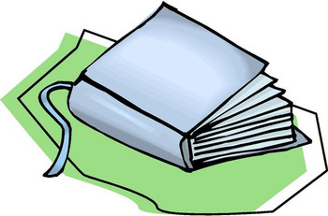
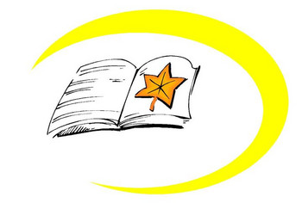
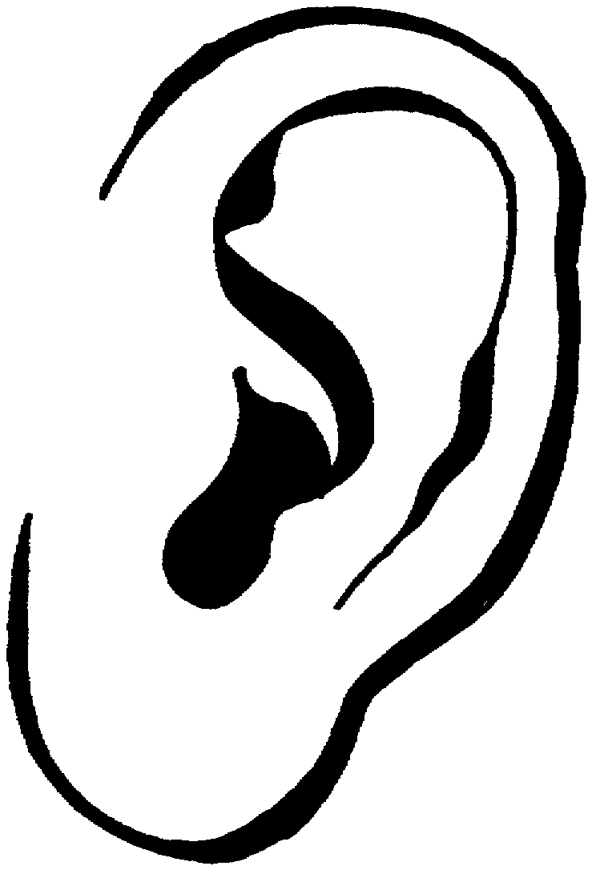
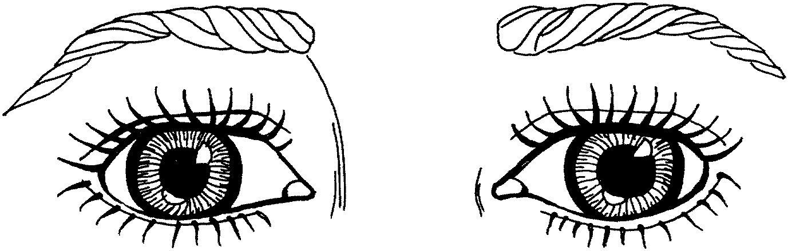
mit komm en

